威海市临港国有资产经营管理有限公司2018年政府信息公开年度报告

根据《中华人民共和国政府信息公开条例》（以下简称《条例》）和《山东省政府信息公开办法》（以下简称《办法》）的规定，现公布威海市临港国有资产经营管理有限公司（以下简称“国资公司”）2018年度政府信息公开工作报告。
报告中所列数据的统计时限自2018年1月1日起至2018年12月31日止。本报告的电子版可在威海市临港经济技术开发区门户网站（http://www.wip.gov.cn）下载。如对本报告有疑问，请与临港区国资公司办公室联系（地址：威海临港区江苏东路创业中心，电话：0631—5580169）。
一、概述
2018年，国资公司在临港区管委的领导下，认真贯彻落实《条例》和《办法》，政府信息公开工作力度进一步得到了提高，在政府信息工作制度建设、公开内容和形式、公开的监督管理等方面扎实有序推进。全年，通过威海临港区政府网站信息公开平台发布各类国有企业信息16条，及时、全面、有效地主动公开政府信息，为公众提供了详细及时的政府信息公开服务。
二、政府信息公开组织领导和制度建设情况
为了扎实推进政府信息公开工作，国资公司安排一名兼职人员负责政府信息公开工作，国资公司主要领导定期研究部署政府信息公开工作并作出批示，结合实际工作情况，推进建设信息公开工作制度，确保了政府信息公开工作落到实处。
三、主动公开政府信息情况
按照《条例》、《规定》要求，自2018年1月1日至2018年12月31日，国资公司以威海临港区门户网站为平台，积极向社会各界公布临港区国有企业信息，累积主动公开政府信息16条。
国资公司每季度公开4个电子文档，分别为：
(1) 威海市临港国有资产经营管理有限公司整体运营及监管情况;
(2) 威海市临港国有资产经营管理有限公司国有企业监管信息情况。包含完善国资公司治理结构、开展混合所有制改革等信息；
(3) 威海市临港国有资产经营管理有限公司改革重组及公司治理架构、财务情况；
(4) 威海市临港国有资产经营管理有限公司与社会资本合作（PPP）项目信息公开。
文档内容包括：（1）国资公司经营情况、主要经济效益指标、主要行业盈利、业绩考核结果及国有资产保值增值情况；（2）企业负责人重大变动、年度薪酬；（3）重大变化事项、改革重组结果、产业整合重组和混合所有制改革情况、“僵尸”企业处置和亏损企业治理结果、履行社会责任重点工作情况及与社会资本合作（PPP）项目等信息。因会计核算、审计等因素，主要经济效益指标、主要行业盈利及资产情况以年为周期进行更新，其他信息均按季度进行更新。
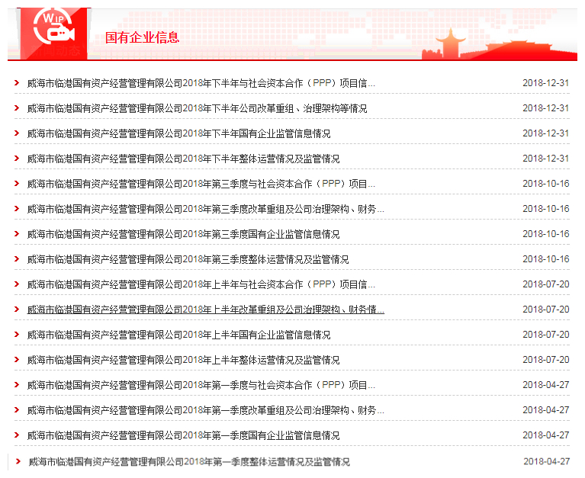
四、政府信息公开申请办理情况
2018年，国资公司未接到政府信息公开申请。
五、政府信息公开收费及减免情况
国资公司2018年度无依申请公开收费的费用。
六、因政府信息公开申请行政复议、提起行政诉讼的情况
2018年，国资公司未出现申请行政复议、提起行政诉讼的情况。
七、存在的问题和不足
一年来，虽然国资公司在政府信息公开工作上做了很多工作，但还存在一些问题：
1.国资公司承担部分融资职能，按照发改委对发债相关规定，资产、利润等财务数据需待下年度4月份会计事务所出具审计报告后予以公布，无法按月公布。
2.领导薪酬方面，因2018年12月29日威海市临港经济开发区工委扩大会议通过了《关于确定威海市临港国有资产经营管理有限公司企业类别的意见》、《临港区区管国有企业负责人经营业绩考核办法》及《临港区区管国有企业负责人薪酬管理办法》，具体薪酬测算、细则正在细化中，负责人薪酬方案将在细则制定完成后予以调整，故2018年未公开国资公司负责人年度薪酬。
下一步我们将进一步提高认识，建立完善的信息公开工作制度，加大公开力度，创新工作方式，强化信息公开工作职责，对各类信息做到及时更新与情理，进一步提升政府信息公开工作质量。

威海市临港国有资产经营管理有限公司
2019年1月31日

